getch();

优点:不回显,不需要按回车

头文件:#include<conio.h>

当getch()读到回车时,返回’\r’;

vs中需要使用_getch()

代码示例

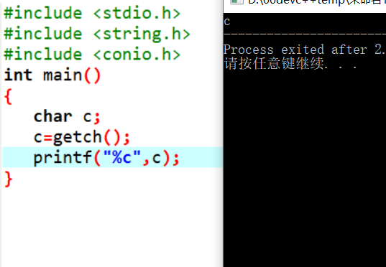

#include <stdio.h>

#include <string.h>

#include <conio.h>

int main()

{

char c;

c=getch();

printf("%c",c);

}